Psaní na stroji 2002
DESIGN
verze 1.0.1

Ondřej Hloužek
Vážany nad Litavou 109
684 01 Slavkov u Brna

mobil.: 0728/ 145 100
tel.: 05/ 44 22 30 57
internet: http://www.psani.zde.cz

Copyright © 2002

Hardwarové nároky

Minimální hardwarové nároky
- počítač kompatibilní s IBM PC
- procesor 486/66 MHz
- 16 MB RAM
- standard Super VGA s rozlišením obrazu 800x600
- Windows 95
- CD-ROM
- místo na disku 6,5 MB

Doporučené hardwarové nároky
- počítač kompatibilní s IBM PC
- procesor Pentium 200 MHz
- 32 MB RAM
- standard Super VGA s rozlišením obrazu 1024x768 nebo větší
- Windows 95, 98, 2000, Me, XP, NT
- CD-ROM
- místo na disku 38,5 MB
- zvuková karta

Program nelze pustit na 16 bitových systémech tedy i na Windows 3.11 a nižší

Licenční ujednání

Zaručuji, že dodaný materiál v podobě CD nemá žádnou vadu, která by jakýmkoliv způsobem ovlivnila či poškodila běh tohoto programu či jiného programu nainstalovaného na vašem počítači. Přitom však neručím za jakékoliv poškození vašeho hardware či software způsobené tímto programem. Reprodukování, šíření a poskytnutí tohoto programu, jeho částí nebo jeho obsahu třetí osobě je bez výslovného souhlasu autora zakázáno. Porušení zákazu vede k odpovědnosti za vzniklou škodu.
Uživatel tedy smí:

- používat jeden program na jediném počítači. Přitom však na tímto počítači může užívat tento program více uživatelů.
- vytvořit si kopii tohoto CD za účelem archivace.
- používat tento produkt v počítačové síti pouze tehdy, jestli si zakoupil multiverzi tohoto produktu určenou pro počítačovou síť.

Uživatel nesmí:

- provádět jakékoliv změny softwarového produktu.
- nesmí zapůjčovat tento materiál, ani její část třetí osobě.

Rozlepením obalu instalačního CD uživatel souhlasí s licenčním ujednáním

V případě porušení licenčního ujednání ztrácí licenci na užívání tohoto produktu bez náhrady.
Obsah

Minimální hardwarové nároky 2
Doporučené hardwarové nároky 2
2.1 Test přesnosti 5
2.2 X-minutový test 6
2.3 Přehled písemností 6
2.4 Test s diktafonem 7
2.5 Test ze souboru 8
2.6 Pravidla tvorby vlastního textu (*.TXT) 8
2.7 Pravidla tvorby výukového souboru (*.VYU) 8
2.8 Uživatelské nastavení testu 9
3.2 Položka Procvičování 10
4.1 Otevřít 10
4.2 Složka 10
4.3 Identity 11
4.3.1 Vytvořit novou identitu... 11
4.4 Přepnout identitu 11
4.5 Správa identit 11
4.6 Odhlášení identity 12
5.1 Uživatel 12
5.2 Písmo 12
5.3 Vyhodnocení testu 12
6.1 Možnosti 14
6.1.1 karta Pozadí 15
6.1.3 karta Zvuk 16

- Základní menu

Po spuštění programu a po úvodním obrázku se Vám zobrazí ‚Základní menu‘. Je to menu, ve kterém probíhají veškeré úkony spojené s tímto programem.
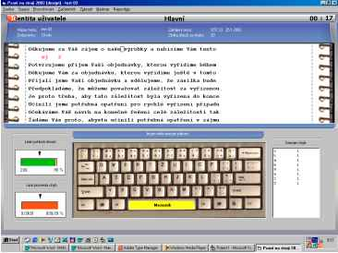

Toto základní menu obsahuje:

- Roletové menu
Toto menu obsahuje všechny funkce programu, pomocí kterých můžete ovládat a volit typy testů, typy nastavení vizuálního prostředí, uživatele...
- Okno zadání
Toto okno představuje zadání, které budete po dobu určitého časového limitu opisovat. Na tomto okně můžete provádět řadu úprav například změnu velikosti písma, zobrazení rozlišovacích řádků...atd. (viz Možnosti).
Pokud text je natolik rozsáhlý, že se nevejde do standardního okna zadání, je pravidelně v půli opisu textu plynule posouván o jeden řádek nahoru. Toto okno je zcela kompatibilní s uživatelským nastavením velikosti celkového programu.
- Pole zápisu
Do tohoto pole budete v průběhu testu zapisovat text.
Při psaní testu přesnosti, minutového, 5-minutového, 10-minutového, 30-minutového testu, testu ze souboru a uživatelského testu nedoporučuji používat ENTER na konci každého řádku
Pole zápisu automaticky převádí kurzor na nový řádek, tedy není potřeba z tohoto důvodu používat klávesu ENTER. Toto pole se chová jako každý jiný textový editor (např. Word97, 2000 a jiné).
4. Informační pole
Obsahuje všechny potřebné a užitečné informace o zvoleném testu. Obsahuje: jméno testu, délku testu, čas a datum zahájení testu, ztrátu úhozů za chybu.
- Pole časomíry a identity uživatele
je pole, které zobrazuje stav psaného testu a zvolené identity uživatele.

Rozdělení:
Jak již sám název programu ukazuje, je tento program určen nejen úplným začátečníkům, ale také pokročilým.
Slouží jako dokonalý výukový program pro osvojení si klávesnice, ke zrychlení a zkvalitnění opisování mluveného a psaného textu.

- Menu procvičování
Pokud ovládáte všechny klávesy, bez nutnosti dívání na prsty a píšete rychlostí větší jak 160 úhozů za minutu s minimálním počtem chyb, který nepřevyšuje 0,20 procent z celkového počtu úhozů, je zbytečné abyste opisovaly stále stejné fráze, které se vyskytují v menu Výuka (viz Výuka), přejděte na opisování souvislých textů, které se vyskytují v menu Procvičování. Kliknutím na toto menu, kde se rozevře seznam všech druhů testů.

Test přesnosti
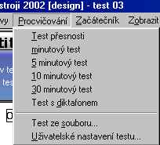
Tento způsob opisování textů je přizpůsoben pro ty, kteří při psaní textů píší mnoho chyb bez toho, aniž by si je uvědomili. Okno test přesnosti spustíte kliknutím na Procvičování / test přesnosti. Jak již sám název napovídá test přesnosti je test, kde nemůžete v průběhu testu opravovat chyby, které jste napsali, což vás donutí k tomu, abyste je psali pomaleji a přitom přesněji. Rychlost úhozů za minutu a procento chyb se počítá stejným způsobem jako při psaní testu s opravou.
Pokud však budete i nadále psát mnoho chyb, doporučuji Vám přejít na funkci ‚Výuka‘. Zde si můžete zopakovat všechny písmena, které Vám dělají problémy. (viz. Výuka).

X-minutový test
Jde o opisování souvislých textů po dobu X minut. Aktivujete je kliknutím na Procvičování / X-minutový test
Nezapomeňte však, že procento chyb je mnohem větší při psaní 1 minutového či 5 minutového testu než při psaní 10 minutového testu. Standardním testem tedy je 10 minutový test
Tento test opisujte stále dokola po dobu X minut.

Přehled písemností
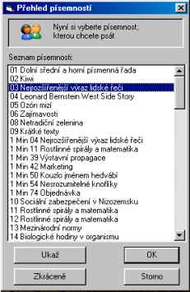
V tomto okně si můžete zvolit test, který chcete psát. Je zde celkem 92 testů ve 3 jazycích. Českém, anglickém a německém.
Volbou tlačítka Zkrátit zobrazíte pouze jednominutové texty.

Pokud si zvolíte jednominutové testy, kliknutím za zkrátit se vám zobrazí pouze testy této délky. Opětovným kliknutím navrátíte nastavení zpět na původní hodnotu, tedy se zobrazí všechny existující testy.
Tlačítkem Ukaž si předběžně zobrazíte obsah testu. Pomocí této funkce si tedy můžete vybrat test, který právě chcete. Kliknutím na OK se vám text zobrazí v okně zadání a informační textová zpráva o testu a ovládání. Jakmile začnete psát, automaticky se spustí test a časomíra.
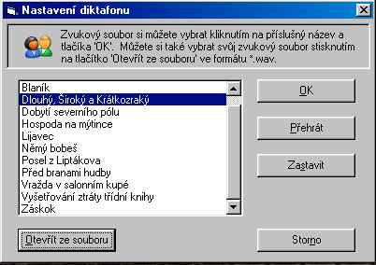

Test s diktafonem
Je test opisování zvukového záznamu. Okno se zvukovými záznamy spustíte kliknutím Procvičování / test s diktafonem.

Podle druhu instalace tohoto programu máte možnost okamžité zobrazení všech záznamů, které Psaní na stroji obsahuje. Pokud jste použili instalaci bez Cimrmanových povídek, pro výběr zvukového záznamu je zapotřebí kliknout na Otevřít ze souboru. Zvolte adresář X:\Diktafon na jednotce CD-ROMu. Teprve nyní se vám zobrazí seznam všech Cimrmanových povídek, které toto CD obsahuje.
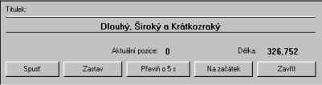
Tlačítko Otevřít ze souboru se dá také použít i pro jiné soubory než jsou na instalačním CD. Můžete spouštět i své vlastní soubory, které mají formát wav.

Před spuštěním tohoto testu si můžete pomocí tlačítka Přehrát předem poslechnout obsah vybraného zvukového záznamu. Tlačítkem Zastavit přehrávaný záznam zastavíte.
Pro psaní testu vybraného zvukového záznamu klikněte na OK. Následně se Vám zobrazí Panel k ovládání záznamu.
Tlačítko Spusť spustí záznam od začátku nebo od pozice, kde byl naposledy zastaven, popřípadě převinut. Tlačítko Zastav zastaví zvukový záznam, ale zůstane na pozici, na které byl zastaven.
Tlačítko Převiň o X s převine zvukový záznam o určených X sekund nazpět. Velikost přesunu vyjádřený v sekundách lze nastavit v roletovém menu Nástroje / Možnosti (viz Možnosti). Implicitně je převinutí nastaveno na 2 sekundy. Pro rychlé ovládání tohoto tlačítka můžete použít také klávesu F1, která zvukový záznam převine a následně podrží (pauza). Opětovným kliknutím na tuto klávesu spustíte tento záznam.
Tlačítko Na začátek převine záznam na začátek.

Test ze souboru
Jistě také nastane situace, kdy budete chtít opisovat svůj vlastně vytvořený text nebo jiný text. Kliknutím na tlačítko Procvičování /Test ze souboru zobrazíte okno, pomocí kterého si můžete vybrat jakýkoliv textový soubor.

Soubor, který chcete psát musí být pouze ve formátu TXT. Nesmí být formátovaný jakýmkoliv textovým editorem, např. Word 97...

Pravidla tvorby vlastního textu (*.TXT)
Pokud budete chtít vytvářet své vlastní textové soubory za účelem testu, dodržujte určitá pravidla, k dosažení přesnému, nezkreslenému výsledku.
- Soubor ukládejte do nezformátovaného souboru TXT.
- Nevkládejte dvě stejná slova blíže než 20 písmen od sebe.
- Na začátku textu nevkládejte mezery.
- Nevkládejte žádné prázdné řádky do tohoto souboru.
- Doporučuji na konci řádku nevkládat ENTER ale pokračovat v souvislém textu.
- Na konci textu nikdy nevkládejte žádné prázdné řádky navíc.

Pravidla tvorby výukového souboru (*.VYU)
Pokud byste si potřebovali vytvořit vlastní soubor pro výuku nebo procvičování pro začátečníky, postupujte podle následujících kritérií.
Soubor ukládejte do nezformátovaného souboru (jako je TXT) a následně ho přejmenujte na soubor s příponou *.VYU a vložte do adresáře \Vyuka nebo \Procvicovani
- Na konci řádku vždy vkládejte ENTER.
- Řádek nesmí přesáhnout 65 písmen.
- Na konci řádku nikdy nevkládejte prázdné mezery.
- Na konci textu nikdy nevkládejte žádné prázdné řádky navíc.
(můžete zde vkládat stejná slova)
Po dodržení těchto pravidel byste měli bez jakýchkoliv problémů psát testy s přesnými výsledky.

Uživatelské nastavení testu
V uživatelském nastavení testu si můžete zvolit test podle vlastního uvážení. Můžete si nastavit dobu testu a ztrátu úhozů za chybu. Implicitně je nastaveno 10 minut a 20 úhozů za chybu. Maximálně však můžete nastavit 60 minut testu a 500 úhozů za chybu.

- Menu Začátečník
Pokud si ještě nejste jistí ovládáním všech potřebných kláves a potřebujete se během testu dívat na jednotlivé klávesy, přejděte na vyučovací lekce. Tato verze produktu obsahuje celkem 63 lekcí. Lekce také obsahují procvičovací testy, což jsou souvislé texty, pomocí kterých si můžete pořádně procvičit jednotlivé partie kláves.
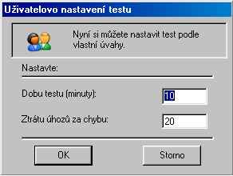
Při psaní těchto textů nejsou dodrženy přesné zásady výpočtu chyb. Dvě chyby a více chyb (maximálně po 8) po sobě jdoucí se obvykle počítají jako jedna chyb. V těchto lekcích bude každá chyba počítána jako jedna samostatná chyba.
  - Položka Výuka
Obsahuje 63 lekcí, které jsou logicky uspořádány pro výuku úplných začátečníků od nejjednodušších písmen až přes speciální znaky, háčky atd. Tuto položku spustíte pomocí kombinace kláves CTRL+V nebo přes Začátečník / Výuka. První úvodní lekce obsahuje stručný výpis správné techniky psaní písmen. Po seznámení již můžete přejít k první lekci, která se soustřeďuje na psaní kláves D F J K.Pokud si nejste jistí, kterou klávesu, kterým prstem zmáčknout, použijte volbu Klávesnice.
Pokud napíšete během testu tři chyby za sebou, program vaše psaní na chvíli, přibližně na jednu sekundu, zablokuje klávesnici s příslušným zvukovým oznámením. Tuto zvukovou hlášku si můžete změnit, či úplně vypnout (viz Možnosti). Program Vás takto upozorňuje na často se vyskytující chyby. Zabezpečuje také přehlédnutí řádku, či posunu kláves.

Položka Procvičování
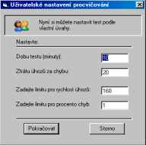
Položka procvičování slouží k osvojení si všech kláves a přestupu na souvislé dlouhé texty. I zde platí pravidlo, že nebudete mít možnost mazat vzniklé chyby a i zde budete upozorněni na často se vyskytující chyby. Tato položka obsahuje celkem 22 testů. Po jejich důkladném procvičení byste měli být teoreticky schopni přejít na X-minutové souvislé testy.

Před zahájením testu se zobrazí okno pro zadání vstupních parametrů. Dobu testu (v minutách), Ztrátu úhozů za chybu, Limit rychlost úhozů a Limit pro procento chyb. Maximálně však můžete stanovit 60 minut testu a 500 úhozů ztráty za chybu
- Soubor
Položka Soubor obsahuje všechny funkce sloužící k ovládání identity, ukládání a otevírání souborů s výsledky testů.

Otevřít
Pole Otevřít můžete spustit kombinací kláves CTRL+O nebo přes menu Soubor / Otevřít. Slouží k otevírání, již uložených výsledků testů. Zobrazí se okno otevření, pomocí kterého si můžete vybrat soubor, který si chcete prohlédnout. Zobrazí se Vám pouze soubory s příponou *.TST. Po otevření se zobrazí okno Uživatel, ve kterém se vypíše seznam všech testů, které jsou uloženy v tomto souboru. Volbou Vybrat můžete prohlížet jednotlivé testy.
Do archivovacího souboru je možné ukládat více testů po sobě. Viz. Vyhodnocení testu

Složka
Položka Složka slouží pro prohlédnutí struktury adresářů a obsahu souborů.
Možnost zobrazit soubory se stejným názvy. Používejte makro. Příklad (pro zobrazení všech souboru s příponou txt, vložte *.txt)

Identity
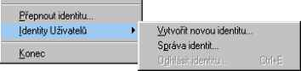
Položka Identity slouží k veškeré manipulaci uživatelské identity. Pomocí Identit program automaticky ukládá všechny napsané testy do této identity. Toto pole obsahuje položky:

Vytvořit novou identitu...
Slouží, jak již sám název napovídá, k vytvoření nové identity, do které se budou následující napsané testy ukládat. Tuto položku Spustíte kliknutím na roletové menu Soubor / Vytvořit novou identitu. Po zobrazení tohoto okna vložte do první kolonky Jméno uživatele, které se vždy zobrazí na panel časomíry při přihlášení. Druhá kolonka obsahuje heslo, pomocí kterého si zajistíte autonymitu. Je možné také nezadávat do kolonky Heslo žádný název.
Pokud při zobrazení výsledku nebudete přihlášení jako uživatel, ale jako identita Hlavní, nebude tento výsledek testu automaticky uložen!!!
Pro aktivaci již uložené uživatelské identity slouží položka Přepnout identitu.

Přepnout identitu
Tato položka slouží k přehlášení uživatelské identity. Aktivace položky se provádí pomocí roletového menu Soubor / Přepnout identitu...
Zobrazí se okno, kde je zobrazen seznam všech dosavadních vytvořených identit. Pro přihlášení, klikněte na jméno identity, ke které se chcete připojit, zadejte heslo a klikněte na OK. Pokud identita neobsahuje heslo, zobrazte pouze uživatelské jména a klikněte na OK. Jméno nynějšího uživatele se zobrazí v poli časomíry. Pouze tehdy při zobrazení výsledku je test automaticky uložen do identity. Pro prohlédnutí obsahu uživatelské identity (viz Uživatel)

Správa identit
Slouží k odstranění či přidání uživatelských identit. Spustíte ji přes Soubor / Identity Uživatelů / Správa identit... Po zobrazení okna „Správa identit“ zvolte uživatelskou identitu, kterou chcete odstranit, zadejte heslo, jestli existuje, klikněte na tlačítko OK. Je zde také políčko „Přidat identitu“ (viz Vytvořit novou identitu...)

Odhlášení identity
Pokud končíte svou práci, doporučuji se od uživatelské identity odhlásit, čímž předejdete vkládání výsledků testů jiných uživatelů. Pro odhlášení identity zvolte kombinaci kláves CTRL+E. Popřípadě přes Soubor / Identity uživatelů / Odhlásit identitu. Odhlášení si můžete ověřit názvem zobrazeným na panelu časomíry názvem Hlavní.

- Zobrazit

Toto menu obsahuje všechny položky sloužící k zobrazení výsledku, archívu či klávesnice.

Uživatel
Tuto položku aktivujete přes Zobrazit / Uživatel... Obsahuje seznam všech výsledků testů, které uživatel při přihlášení napsal. Po otevření okna „Uživatel“ máte možnost si vybrat test, který je zobrazen názvem, datem a časem, kdy byl tento test napsán. Kliknutím na Vybrat zobrazíte celý protokol výsledku testu, s červeně označenými chybami. Jsou zde zobrazeny také základní informace o tomto testu, jako jsou hrubé úhozy, čisté úhozy, procento chyb,... (viz vyhodnocení testu).
Pokud nebudete přihlášeni jako uživatel, nebude položka uživatel přístupná.
Tlačítko Vymazat vymaže aktuálně zobrazený záznam. Pokud potřebujete vymazat všechny záznamy, můžete to provézt klávesou SHIFT, čímž se tlačítko Vymazat změní na tlačítko Vymazat vše, a kliknutím na toto příslušné tlačítko dojde k vymazání celého souboru.

Písmo

Volbou položky písmo se rozevřou další položky, obsahující velikosti písma. Příslušným kliknutím na velikost aktivujete položku písmo a nastavení programu bude zinicializováno. Nastavení se automaticky uloží do registru počítače. Pozn.: Písmo nelze měnit během testu.

Vyhodnocení testu
Položka vyhodnocení na konci každého testu, tedy po uplynutí doby testu automaticky vyhodnotí výsledek testu nebo uživatelským vyvoláním. Uživatelské vyhodnocení můžete spustit přes Zobrazit / Vyhodnocení testu nebo pomocí klávesy F5. Test můžete v průběhu kdykoliv ukončit.
Pokud před vyhodnocením výsledku testu nebudete přihlášeni jako uživatel, výsledek testu nebude do vaší identity uložen. Pokud budete v průběhu nečinní po určitou dobu (viz Možnosti), bude test automaticky vyhodnocen.
Test se vyhodnocuje podle stanovených norem psaní na stroji.
Normy:
- "ť", "ď", "ň", "ó"
se počítají za 2 úhozy
- "Ě", "Ř", "Ť", "Ž", "Š", "Ď", "Č", "Ň", "É", "Ú", "Í", "Ó", "Á", "Ý"
se počítají za 3 úhozy
- až 8 chybným písmen po sobě jdoucích se počítají jako jedna chyba

Vyhodnocení testu obsahuje:

- Hrubé úhozy
součet všech písmen za dobu testu, včetně chybných.

- Počet chyb
součet všech chyb za dobu testu.

- Čisté úhozy
jsou hrubé úhozy snížené o počet chyb * ztráta úhozů za chybu.

- Doba testu
je doba testu skutečně napsaného testu.

- Čisté úhozy za minutu
jsou čisté úhozy přepočítány na jednu minutu.

- Procento chyb
je přepočet chyb na procenta vzhledem velikosti napsaného textu.

Pokud budete chtít si uložit tento test do zvláštního souboru nebo třeba na disketu, použijte položku Uložit. Pomocí této položky můžete také přidávat testy do již existujícího souboru. A pomocí položky Uživatel (viz Uživatel) můžete prohlížet obsah souboru.
Kliknutím na tlačítko Podrobně zobrazíte okno, které obsahuje karty Protokol, Graf chyb, Graf rychlosti a Seznam chyb. .
Přepnutím na kartu ‚Protokol‘ si můžete prohlédnout celý váš napsaný protokol (test) s červeně označenými chybami.

Dále obsahuje základní informace – hrubé úhozy, počet chyb, čisté úhozy, doba testu, čisté úhozy za minutu, procento chyb, název testu, čas a datum zahájení testu.

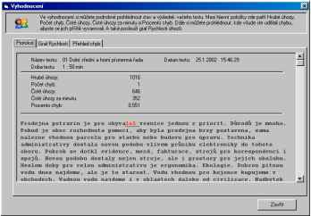
doba testu, čisté úhozy za minutu, procento chyb, název testu, čas a datum zahájení testu.
Na kartě Graf rychlosti je zobrazen graf, který vyjadřuje vaši rychlost při psaní testu průběžně po 5 sekundách. Na kartě
Graf chyb je zobrazen počet chyb po 5 sekundách. Tato volba je přístupná pouze při psaní testu Výuka nebo Procvičování v roletovém menu Výuka. Pokud jste napsali test kratší 10 sekund, graf se nezobrazí.
Na kartě Seznam chyb je zobrazen seznam všech písmen, které ste během testu napsali. Dále jsou zde také zobrazeny intervaly mezi jednotlivým napsanými písmeny.
- Nástroje

Možnosti
Pomocí položky možnosti můžete měnit a nastavovat prostředí tohoto programu, aby se chovalo podle vašich požadavků. Tuto položku spustíte přes roletové menu Nástroje / Možnosti.

Všechny provedené změny, které zde nastavíte a kliknete na OK, automaticky program uloží do registru počítače. Pole „Možnosti“ obsahuje dvě karty: protokol a zvuk.

karta Pozadí
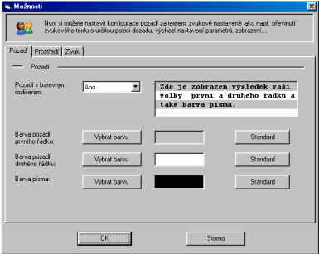

- Pozadí s barevným rozlišením
pomocí této položky můžete zobrazovat rozlišovací řádky.

- Barva pozadí prvního a druhého řádku, písma
Slouží k výběru barvy pozadí prvního a druhého řádku a písma. Výsledek vašeho nastavení je průběžně zobrazen. Kliknutím na standard se zobrazí původní nastavení barev

    - karta Prostředí
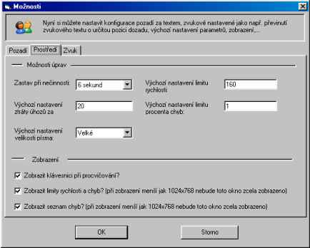

- Zastav při nečinnosti
nastaví dobu nečinnosti, po které se spustí pole vyhodnocení
- Výchozí nastavení ztráty úhozů za
je číselný údaj zobrazující ztrátu počtu úhozů za chybu.
- Výchozí nastavení velikosti písma
nastaví velikost písma
- Výchozí nastavení limitu rychlosti
je číselný údaj, který zobrazuje limitu rychlosti, která se automaticky zobrazí při psaní testu procvičování (viz. Procvičování)
- Výchozí nastavení limitu procenta chyb
je číselný údaj, který zobrazuje limitu chyb, která se automaticky zobrazí při psaní testu procvičování
- Zobrazení
obsahuje pole, které budou či nebudou při psaní výuky nebo procvičování viditelné

karta Zvuk

- Posun pozice diktafonu o
Nastaví položku převiň o X sekund nazpět.
- Typ zvuku při kliknutí
nastaví zvuk kliknutí písmene na klávesnici při testu. Máte volbu mezi zvukem psacího stroje, pípnutí, klávesnice nebo bez zvuku.
- Typ zvuku po dvou chybách
(viz. Procvičování) nastaví typ zvukového záznamu pro oznámení chyby. Můžete si vybrat z 12 různých zvukových záznamů, popřípadě zvuk vypnout.
- Typ zvuku pro oznámení konce
5 sekund před koncem každého testu je automaticky nastaveno hlášení. Zde si můžete zvolit zvukový záznam, který vám vyhovuje.

